Leerdoelen | 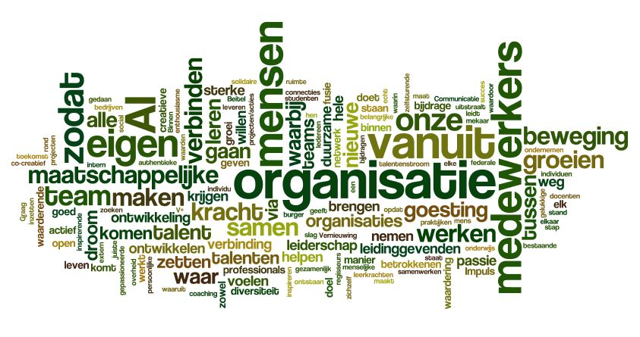  FOCUS OP PEOPLEMANAGEMENT : Leidinggeven vanuit kracht  - Leidinggevenden/diensthoofden vergroten hun zelfinzicht, leren omgaan met diversiteit op de werkvloer en verwachtingen naar leiderschapsstijlen  - Deelnemers krijgen praktische tips en handvaten om hun peoplemanagement te verbeteren en te groeien naar leidinggeven vanuit kracht (ipv vanuit macht)  - Opbouwen van eigen veerkracht om stressbestendig leiding te kunnen geven  - Deelnemers leren van de trainer en van ervaringen van anderen
Leerinhouden | - Creëren van een feedbackcultuur in de organisatie -werkende gespreksinstrumenten en geven en ontvangen van gerichte feedback  - Coachend leiderschap volgens het ABC: Hoe bevorder ik autonomie, betrokkenheid en competenties/talenten van medewerkers? Medewerkers motiveren en enthousiasmeren; verschillen op de werkvloer: hoe ga ik hier op een goede manier mee om?  - Hefbomen en valkuilen bij het delegeren en geven van instructies  - Verbindende communicatie als hefboom in leiderschap – bemiddelend leidinggeven bij conflicten  - Hoe bevorder ik teamontwikkeling (DRPI – Fry)?  - Zelfzorg / herkennen van stresssignalen en preventie van burnout  - Ruimte voor eigen casebesprekingen  - … maatwerk naargelang de noden
Doelgroep | Diensthoofden, coördinatoren en leidinggevenden van KMO’s, steden en gemeenten, social profitorganisaties – er wordt in kleine groepen gewerkt van 7 tot maximaal 10 personen.
Werkwijze | Een voorbereidende vragenlijst naar de deelnemers polst naar eigen opleidingsbehoeften.  De training start met een volledige dag op locatie in Peer (Villa Vigor), gevolgd door 4 halve dagen, met telkens een maand tussentijd (met toepassing van het geleerde en mogelijkheid tot nabespreking).  De training is interactief opgebouwd met veel ruimte voor het persoonlijk groeiproces van elke deelnemer. Deelnemers ervaren een mix van leervormen gericht op denken-doen-waarnemen en ervaren. Er is veel interactie en deelnemers krijgen ook de gelegenheid van mekaar te leren, zowel formeel als informeel tijdens de lunchpauzes.
Trainer | Carine Drijkoningen, zaakvoerder en procesbegeleider van Itineris (arbeidspsychologe, bemiddelaar, krachtgericht – en loopbaancoach), auteur van ‘Slapende vermogens werken niet, HR ook voor uitvoerenden’ en ‘Lerende netwerken in perspectief’ . Docent personeelsbeleid UA en UH (2010-2016), docent ondernemersuniversiteit VOKA mbt leiderschap (2018-2020).
Praktisch | - data:  Vrijdag 13 december 9-16u  Vrijdag 24 januari 9-13u  Vrijdag 21 februari 9-13u  Vrijdag 27 maart 9-13u  Vrijdag 24 april 9-13u  Telkens incl. lichte lunch en informeel afronden  - prijs: € 800 p.p. voor het totaalpakket van 6 dagdelen. Deze prijs is inclusief syllabuskosten, locatiekosten, exclusief 21% BTW.  - Kostprijs catering: 90 euro p.p. (5 maaltijden, koffie, thee, water, versnaperingen)  - De totale kostprijs van 890 euro kan voor 40% betaald worden via de KMO-portefeuille (voor kleine organisaties) en voor 30% voor middelgrote organisaties – voor nonprofit zijn vermelde prijzen inclusief BTW  - Inschrijven via carine.drijkoningen@itineris-advies.be of 0474/975162  - Maximaal 2 deelnemers vanuit dezelfde organisatie, 2de deelnemer geniet een korting van 10%.
Reacties deelnemers | “Veel verschillende aspecten aan bod; veel bijgeleerd over soorten leidinggeven; goede verhouding theorie/praktijk; er wordt goed ingespeeld op de noden van de deelnemers; eindelijk een opleiding waar ik iets aan overhoud; fantastisch netwerk opgebouwd; zeer veel kennis uit de praktijk; directe overdracht naar de werkvloer; super leerrijk; een hele andere kijk gekregen op opleiding; aansluitend op onze ervaringen; prachtige locatie”

